Modedtool

Описание набора приложений для проекта Экологического Мониторинга.

Оглавление

Глоссарий 1

Приложение dummybuoy 1

Приложение modemretranslator 2

Приложение modemtool 2

Вкладка управления модемом 3

Приложение buoyrequester 6

Приложение buoyrequesterip (TCP/IP) 7

# Глоссарий

Буй – программно-аппаратный комплекс для мониторинга параметров в водной среде.

Ком порт – COM порт ПК.

ПК – компьютер.

Модем – акустический модем «S2C Underwater Acoustic Modem».

Режим модема ATO/+++ – режимы DATA/COMMAND

Локальный модем – модем, подключенный к ПК.

Удаленный модем – модем, подключенный к Бую.

Команды локальному модему – команды, для модема, подключенного к ПК.

Команды удаленному модему – команды, для модема, подключенного к Бую.

Команды бую – команды, передаваемые через акустический канал бую.

Ответ модема – ответ от локального модема.

Локальный ответ – ответ модема.

Удаленный ответ – ответ удаленного модема.

Ответ буя – ответ от программного обеспечения буя.

Пакет – данные пересылаемые от локального ПО через акустический канал Бую и наоборот.

# Приложение dummybuoy

Приложение, имитирующее Буй. При подключении переводит удаленный модем в режим ATO.

Параметры запуска:

dummybuoy com6

com6 – имя ком порта с подключенным модемом. По умолчанию com7

Команды бую:

* ---GBG:n – сформировать пакет данных размером n и отправить на ПК
* ---DATA – сформировать пакет показаний сенсора и отправить на ПК
* ---ATxxx – команды удаленному модему. Они полностью аналогичны +++AT.

Удаленный ответ оформляется так же, пример:

команда удаленному модему: ---AT?E

ответ удаленного модема: ---AT?E:3:-16

Если удаленный модем был переведен в режим +++, чтобы его вернуть в режим ATO необходимо послать ему любой INSTANT MESSAGE с ПК (AT*SENDIM)

# Приложение modemretranslator

Приложение предназначено для работы с модемом через сеть по IP.

Работает в двух режимах: режим конфигурирования и режим ретрансляции. При запуске приложения стартует IP сервер на порту 8989 и находится в режиме конфигурирования.

В **режиме конфигурирования** полученные пакеты анализируются на наличие команд:

cls – очистить окно ретранслятора.

data – послать клиенту 20мб мусора (для тестов).

connect – установить соединение с модемом по ком порту. После чего приложение переходит в **режим ретрансляции,** то есть все данные пришедшие от клиента отправляются модему, и наоборот.

setup com2;19200;8;0;1;2;127.0.0.1;8989;1 – установка настроек модема, где:

com2 – имя ком порта;

19200 – baudRate;

8 – dataBits; информацию о значениях можно посмотреть http://doc.qt.io/qt-5/qserialport.html

0 – parity; информацию о значениях можно посмотреть http://doc.qt.io/qt-5/qserialport.html

1 – stopBits; информацию о значениях можно посмотреть http://doc.qt.io/qt-5/qserialport.html

2 – flowControl; информацию о значениях можно посмотреть http://doc.qt.io/qt-5/qserialport.html

127.0.0.1 – IP адрес модема (можно настроить цепочку ретрансляторов);

8989 – порт;

1 – (0-соединение по IP или 1 – соединение по ком)

Если в режиме ретрансляции происходит отключение клиента, то автоматически разрывается связь с модемом и приложение переходит в режим конфигурирования.

# Приложение modemtool

Приложение для конфигурирования модема.

Все элементы интерфейса имеют всплывающие подсказки при наведении курсора мыши.

Главное окно содержит «панель кнопок» ***1, 2, 3***;

Информацию о наличии подключения ***4***;

Вкладку управления модемом с консоли ***5***;

Вкладку конфигурирования модема с помощью наборов команд из файлов *.cmi ***6***;

Статусной строки ***30***.

1. Установить связь с модемом
2. Разорвать связь
3. Окно настроек связи с модемом. Обратите внимание: связь по COM или IP зависит от того, на какой вкладке будет завершена настройка параметров модема.
4. Имя ком порта или IP адрес модема, с которым установлена связь.
5. Вкладка с инструментами консоли
6. Вкладка с инструментами для конфигурации модема

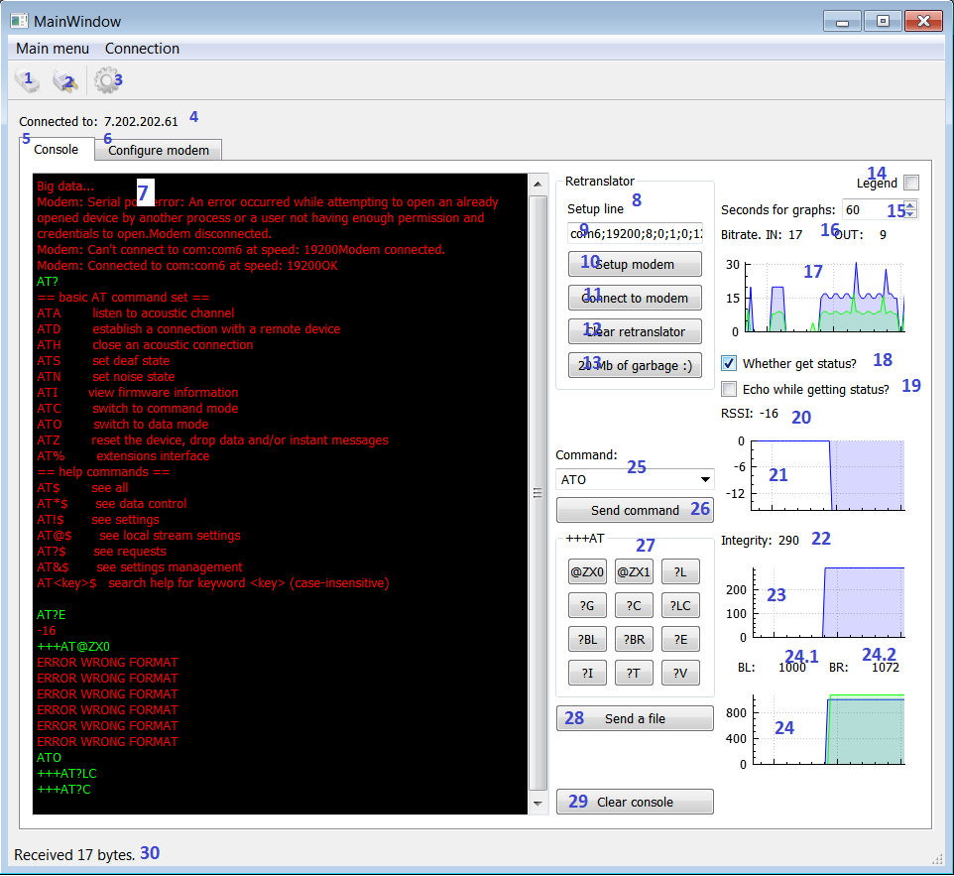

## Вкладка управления модемом

1. окно консоли. Зеленым выделяются команды, отправленные на/через модем. Красным – ответ от модема.
2. группа управления ретранслятором.
3. строка инициализации модема ретранслятора
4. отправка команды setup строка_инициализации
5. отправка команды connect
6. отправка команды cls
7. отправка команды data
8. Включение легенды на графиках
9. Интервал в секундах. Графики отображают информацию не «старее» чем текущее время минус заданный интервал в секундах.
10. Скорость передачи данных между ПК и модемом: IN – количество байт входных, OUT – выходных за последнюю секунду.
11. График скорости передачи данных между ПК и модемом.
12. Если модем в режиме ATO, то можно автоматически (по очереди 4 команды, каждая через секунду) отправлять +++AT?E, +++AT?I, +++AT?BL, +++AT?BR. Далее происходит автоматический разбор ответов от модема с заполнением соответствующих значений для графиков RSSI, Integrity, BL, BR.
13. Если установлено, то выводить команды и их ответы на консоль.
14. Последнее запрошенное значение RSSI (+++AT?E)
15. RSSI график изменения
16. Последнее запрошенное значение Integrity (+++AT?I)
17. Integrity график изменения
18. BL, BR график изменения
    1. Последнее значение BL – акуст. битрейт локального модема (+++AT?BL)
    2. Последнее значение BR – акуст. битрейт удаленного модема (+++AT?BR)
19. Команда для отправки модему/через модем. С сохранением в выпадающем списке.
20. Кнопка для отправки команды из 25
21. Блок +++AT команд. Каждая кнопка формирует одноименную команду для отправки в модем. Например: кнопка «?L» формирует и отправляет команду +++AT?L. Имеет смысл для режима ATO
22. Отправить файл через модем. Имеет смысл для режима ATO.
23. Очистить окно консоли.

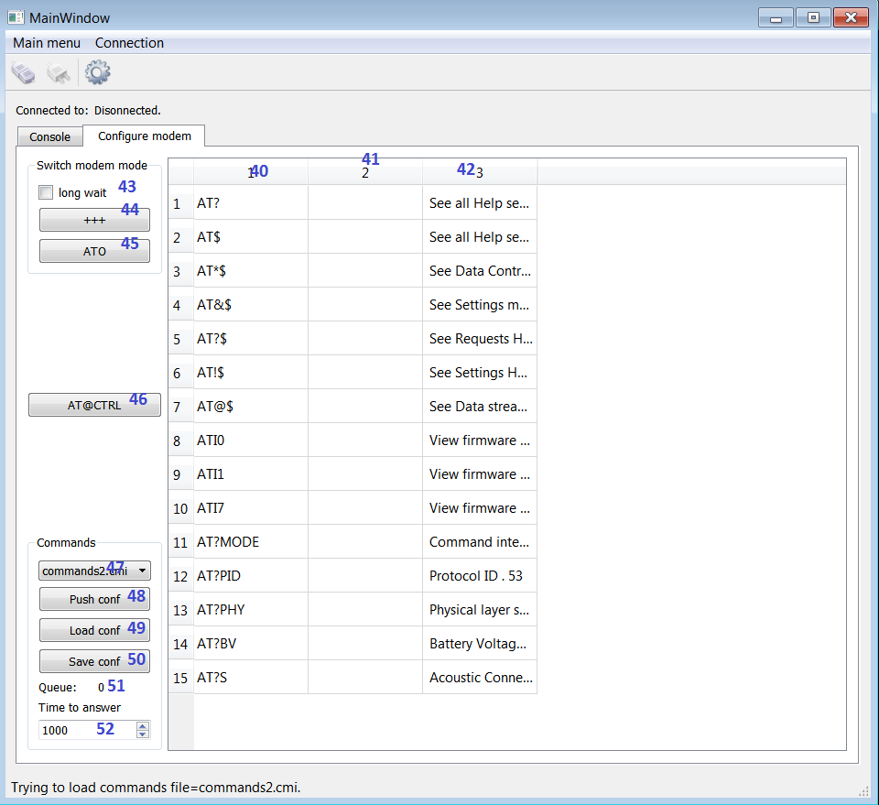

1. Столбец с командами для модема загруженными из файла *.cmi
2. Ответы от модема на команды из 40 (заполняются по мере выполнения команд)
3. Пояснения для команд из файла *.cmi (команды и пояснения в файле разделяются “:”)
4. Задержка перед отправкой команды +++. Снятый флажок для модема без Wake Up Module соответствует 1 секунде, установленный 6 секунд для модема с Wake Up Module.
5. Отправить команду +++
6. Отправить команду ATO
7. Отправить команду AT@CTRL
8. Список файлов *.cmi автоматически найденных радом с приложением modemtool
9. Отправить загруженный список команд 40 в модем с интервалом, заданным в 52 (в миллисекундах). Внимание: имеет смысл только в режиме +++ !
10. Загрузить файл *.cmi самостоятельно
11. Сохранить ответы модема на команды из 40 в файл *.cmo – не совместим с *.cmi
12. Номер выполняемой команды
13. Время ожидания ответа от модема на команду из 40 при активации 48. Согласно спецификации, слишком короткий интервал ожидания ответа можем привести к «undefined behavior».

При завершении работы приложение сохраняет свое состояние в файл настроек. При старте автоматически восстанавливается последнее состояние приложения (сессия). Так же в меню есть команды, для ручного сохранения/восстановления сессии (текущего состояния).

# Приложение buoyrequester

Это приложение предназначено для опроса буев системы экологического мониторинга по акустическому каналу.

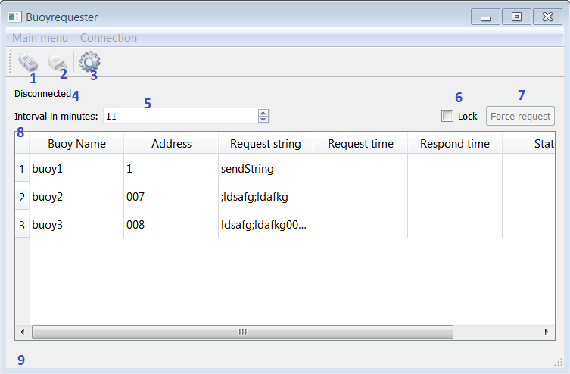

Интерфейс buoyrequester.

Интерфейс содержит элементы управления соединением с модемом 1,2,3 аналогичные с приложением modemtool.

1. Подключиться к локальному модему
2. Отключиться
3. Настройка соединения с локальным модемом.
4. показывает статус подключения к локальному модему.
5. интервал автоматического опроса в минутах. Таймер запускается сразу после коннекта к локальному модему.
6. блокировка интерфейса от случайных действий.
7. принудительный запуск сессии опроса в обход таймера.
8. таблица с буями для опроса и результатами опроса: Имя буя, адрес, строка запроса бую, время отправки запроса, время ответа от буя, статус.
   1. Адрес – цифровой адрес удаленного буя от 1 до 255
   2. Строка запроса бую – строка, которая отправляется бую после установки акустического соединения.
   3. Статус – сообщения об успехе или ошибке работы с конкретным буем.
9. статусная строка для отображения различной информации о работе приложения.

## Запуск и конфигурирование

Во время работы ведется текстовый лог имя которого содержит название инструмента (buoyrequester) и дату старта приложения: годмесяцдень_часминутасекунда. Расширение файла .log

В пути запуска создается файл buoys.sqlite в который записываются все результаты опросов буев. Если файл БД уже существует, то ведение БД продолжается.

Конфигурирование происходит с помощью файла buoyrequester.ini, который должен находиться в текущей папке откуда происходит запуск.

## Поля БД

Поля БД записанной в buoys.sqlite текстовые и состоят из: name, address, request, time, answer.

name – имя буя

address – адрес (число от 1 до 255)

request ­– строка запроса

time – время ответа от буя

answer – строка ответа от буя

## Содержание файла buoyrequester.ini

[modem] – раздел настройки локального модема

dialogString="1;0;1;3;0;0;0;192.168.2.75;8989;" – строка настройки локального модема

[window] – раздел настройки интерфейса

requestinterval=11 – интервал опроса буев в минутах

[remote] – раздел настройки опроса

attempts=15 – количество попыток установить связь с уд.буем до выдачи ошибки

endphrase=ENDDATA – фраза означающая конец передачи.

[buoys] – раздел буев

buoy1 = 1, “sendString" – buoy1 – имя буя, 1 – адрес буя

sendString – строка запроса этому бую

# Приложение buoyrequesterip (TCP/IP)

Это приложение предназначено для сбора информации с буев системы экологического мониторинга по сети (TCP/IP).

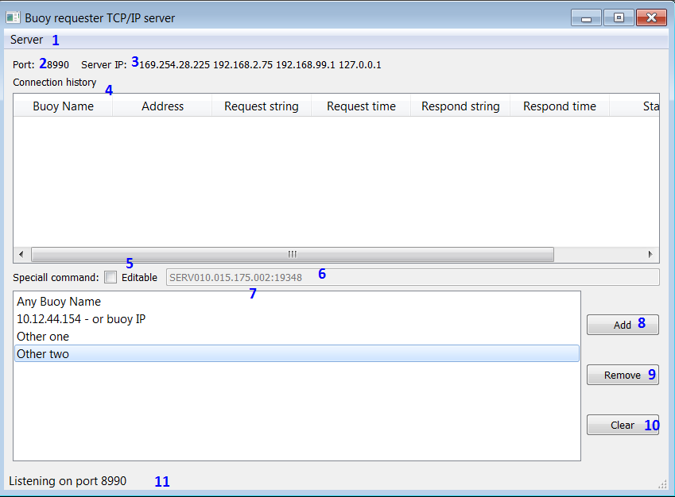

Интерфейс buoyrequesterip.

1. Меню содержит пункт start/stop и exit.
2. Порт, на котором работает сервер
3. список ip адресов по которым можно подключаться к серверу
4. таблица с результатами подключений к серверу. 1 строка содержит результат одного сеанса связи с буем.
5. блокировка случайного редактирования сервисной строки 6
6. сервисная строка. Запрос, который будет направлен бую из списка 7
7. список буев которым необходимо направить сервисную строку вместо стандартного запроса данных.
8. добавить строку в список 7
9. удалить выбранную строку из списка 7
10. очистить список 7
11. статусная строка для отображения различной информации о работе приложения.

Процесс сбора информации состоит из запуска сервера и прослушивания порта 8990. После установления соединения с сервером клиенту отправляется запрос NAME. После получения ответа с именем удаленного буя проверяется список буев для отправки сервисной строки. Если буй в списке, то отправляется сервисная строка, иначе отправляем запрос DATA. Ответ записывается в БД и разрывается связь.

На все транзакции сервер дает 60 секунд, после чего связь рвется – для обрыва подвисших сеансов. За 60 секунд в нормальном режиме модем успевает передать все данные.

# Приложение dummybuoyip

Приложение предназначено для имитации работы буев по ip. Конфигурируется только в исходном коде. Код снабжен комментариями коих достаточно для понимания процесса конфигурирования.

# Приложение Buoys

Приложение для отображения информации накопленной системой мониторинга окружающей среды.

Меню «File\Open DB» – открыть базу данных *.sqlite.

## DataBase

Вкладка «DataBase» – отображение содержания таблицы «buoys» в выбранной базе данных (по умолчанию открывается «buoys.sqlite»). Данные можно ограничить по дате (отображаются только записи в выбранном диапазоне). Также можно в полях «Filter» вписывать специфический фильтр, влияющий на соответствующую колонку. Будут отображаться только записи содержащие символы из фильтра. Пример: в колонке «Name» в поле «Filter» вводим '1' без кавычек, останутся только записи с Name000001 и Name000010. В итоге остаются только записи, удовлетворяющие временному интервалу и всем фильтрам одновременно.

## Buoy

Вкладка «Buoy» – отображение информации о выбранном буе. Левая колонка содержит список буев после фильтрации. Буй выбирается в левой колонке. В средней автоматически отображается информация от этого буя с учетом фильтров. В правой колонке отображаются соответствующие графики, где X – номера позиций в средней таблице, Y – значения. Графики можно двигать мышью и менять масштаб. Графики синхронизированы по X. Скроллинг мыши меняет масштаб одного графика. «Horizontal range factor» меняет количество видимых на графиках позиций или секунд, в зависимости от галочки «Time». Границы колонок во вкладке «Buoy» можно менять мышью.

## Parameter

Вкладка «Parameter» – отображение буев на карте.

1. Период времени выбранных данных
2. Открыть карту 10. Файл карты (растр) должен содержать текстовый world file (<http://gis-lab.info/qa/tfw.html>) с 6 числовыми параметрами, остальные данные в файле игнорируются
3. Размер шрифта для имен буев на карте
4. Шрифт для имен буев на карте
5. Имена буев
6. Список изолиний, записанных в специальном формате (см. описание формата изолиний)
7. Построить изолинии на карте
8. Сохранить карту с нанесенными изолиниями (в верхнем левом углу впечатывается строка 6)
9. Сводная таблица по выбранному бую: мин макс и средние параметры
10. Карта

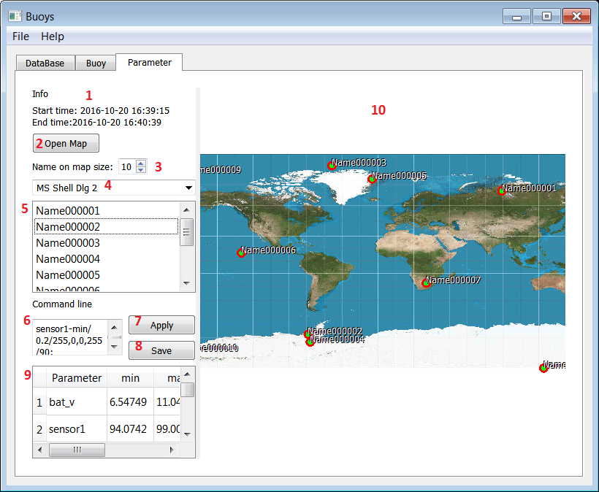

## Формат записи изолиний

Восполнение поля данных происходит методом RBF

Пример:

sensor1-min/0.2/255,0,0,255/90; sensor1-min/0.3/0,255,0,127/96;

В примере описаны две изолинии

1. Для минимальных показаний сенсора 1. Толщина 0.2. Цвет RGBA 255,0,0,255 (красный непрозрачный) на уровне значения 90
2. Для минимальных показаний сенсора 1. Толщина 0.3. Цвет RGBA 0,255,0,127 (зеленый полупрозрачный) на уровне значения 96.

Возможные данные: Bat_v, sensor1, sensor2, sensor3, bitrate, RSSI

Варианты: min, max, eve (eve – средние) за заданный период.

Имя датчика и вариант пишутся через дефис: RSSI-eve

Параметр толщина size. Закраска пикселя x, y производится в случае если |F(x, y) – level| < size, где F(x, y) – непрерывное (восполненное) поле параметра.

Компоненты цвета задаются в диапазоне 0-255. Четвертый компонент прозрачность изолинии.

Level – заданные уровень изолинии.

Изолинии отделяются друг от друга символом точка с запятой «;».

Пробелы и Новая строка игнорируются.